МИНИСТЕРСТВО СЕЛЬСКОГО ХОЗЯЙСТВА

РОССИЙСКОЙ ФЕДЕРАЦИИ

ДЕПАРТАМЕНТ НАУЧНО-ТЕХНОЛОГИЧЕСКОЙ ПОЛИТИКИ
И ОБРАЗОВАНИЯ

ФГБУ «ПОВОЛЖСКАЯ ГОСУДАРСТВЕННАЯ ЗОНАЛЬНАЯ

МАШИНОИСПЫТАТЕЛЬНАЯ СТАНЦИЯ»

Протокол испытаний

№ 08-47-11 (1020043)

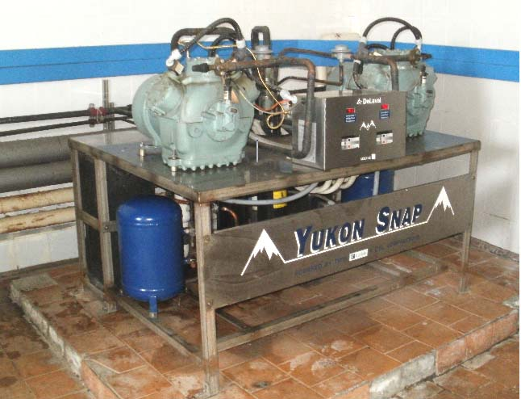

приёмочных испытаний установки мгновенного охлаждения молока «УМОМ-3».

Изготовитель (разработчик) | Адрес
ООО «Современные молочные технологии» | 420054, г. Казань, ул. Тихорецкая, 9  Тел./факс. (8432) 789-013

Результаты испытаний (краткие)
Установка мгновенного охлаждения молока «УМОМ-3»
Назначение | Установка мгновенного охлаждения молока «УМОМ-3» предназначена для охлаждения молока в потоке при перекачке его в резервуар–охладитель молока для хранения.
Качество работы :
Производительность за 1 час основного времени, л |  | 5607
Температура молока поступающего в установку, ⁰С |  | 34,0-35,0
Температура молока выходящего из установки, ⁰С |  | 4,0
Качество охлажденного молока по ГОСТ Р 52054:  - температура, ⁰С  - содержание жира, %  - кислотность, ⁰Т  - чистота, группа  - бактериальная обсемененность молока, КОЕ/см³  - плотность, кг/м³  - содержание белка, % |  | 4,0  3,6  17  высший  1х10⁵  1027  3,06
Режим промывки |  | Автоматический
Продолжительность операции промывки, мин. |  | 30
Условия эксплуатации:
Потребляемая мощность, кВт |  | 43,9
Трудоемкость ежесменного ТО, чел.-ч |  | 0,17
Эксплуатационная надежность |  | 1,0
Удобство управления |  | удобно
Безопасность выполнения работ |  | Обеспечена

Описание конструкции машины
В комплект установки входят: компрессорный модуль, насосная станция, комбинированный пластинчатый теплообменник и система управления.
Компрессорный модуль предназначен для охлаждения жидкости (смеси пропилен гликоля и воды) фреоном R 22 в испарителе модуля, который представляет собой цельно паянный пластинчатый теплообменник.
Насосная станция служит для подачи охлаждающей жидкости на испаритель компрессорного модуля, а затем и на комбинированный пластинчатый теплообменник охлаждения молока. Представляет собой агрегат, оснащенный резервуаром охлаждающей жидкости, двумя питающими насосами, комплектом арматуры и приборов.
Комбинирований пластинчатый теплообменник представляет собой устройство, собранное из пластин с прокладками, включающее набор соединительных труб и арматуры, крепежных деталей и датчика температуры молока на выходе из теплообменника, линии подачи охлаждающей жидкости от насосной станции до пластинчатого теплообменника.
Система управления задает режимы работы установки и обеспечивает каскадное функционирование компрессорных модулей, в зависимости от температуры и количества охлаждаемого молока, что позволяет плавно регулировать потребность в охлаждении.

Техническая характеристика
Показатели | Численные значения
Тип | стационарный
Габаритные размеры компрессорного модуля мм:
-длина  -ширина  -высота | 1520  1220  1330
Масса модуля, кг | 550
Габаритные размеры двухвентиляторного конденсатора, мм
-длина | 2640
-ширина | 1220
-высота | 1060
Габаритные размеры насосной станции, мм
-длина | 1620
-ширина | 880
- высота | 2080
Объем резервуара, м ³ | 0,87
Масса станции, кг | 500
Габаритные размеры пластинчатого теплообменника, мм:
-длина | 1160
-ширина | 460
-высота | 1240
Производительность теплообменника, м³/ч | 5,6
Масса теплообменника, кг | 100
Масса установки , кг, не более | 1200

Результаты испытаний
Качество работы | При проведении технологической оценки установлено, что установка обеспечивает охлаждение молока от +35,0 ⁰С до +4⁰С.  Качество охлажденного молока соответствует требовниям ГОСТ.  Автоматическая система промывки пластинчатого охладителя совместно с доильной установкой, обеспечивает качественную его мойку и дезинфекцию в соответствии СанПиН 2.3.4.551.  Установка мгновенного охлаждения молока по показателям технологической оценки не имеет отклонений от требований нормативных документов.

Производительность | Производительность за 1 ч основного времени получена равной 5607 л, что удовлетворяет требованию ТУ – 5600 л/ч.
Техническое обслуживание | Трудоемкость ежесменного ТО составляет 0,17 чел.-ч.  Техническая документация представлена в полном объеме.
Выводы по результатам испытаний
Установка мгновенного охлаждения молока «УМОМ-3» соответствует требованиям НД по показателям назначения, надежности и безопасности, рекомендуется к применению в сельскохозяйственном производстве.
Испытания проведены: |  | ФГБУ «Поволжская государственная зональная машиноиспытательная станция»  446442, Самарская обл., г.Кинель, п. Усть-Кинельский, ул. Шоссейная, 82  Факс (846-63) 46-4-89, тел. 46-1-43, 46-2-51  E-mail povmis2003@mail.ru
Испытания провел: |  | С.Н.Каплин
Источник информации: |  | Протокол испытаний № 08-47-11 (1020043)  от 8 августа 2011 года

